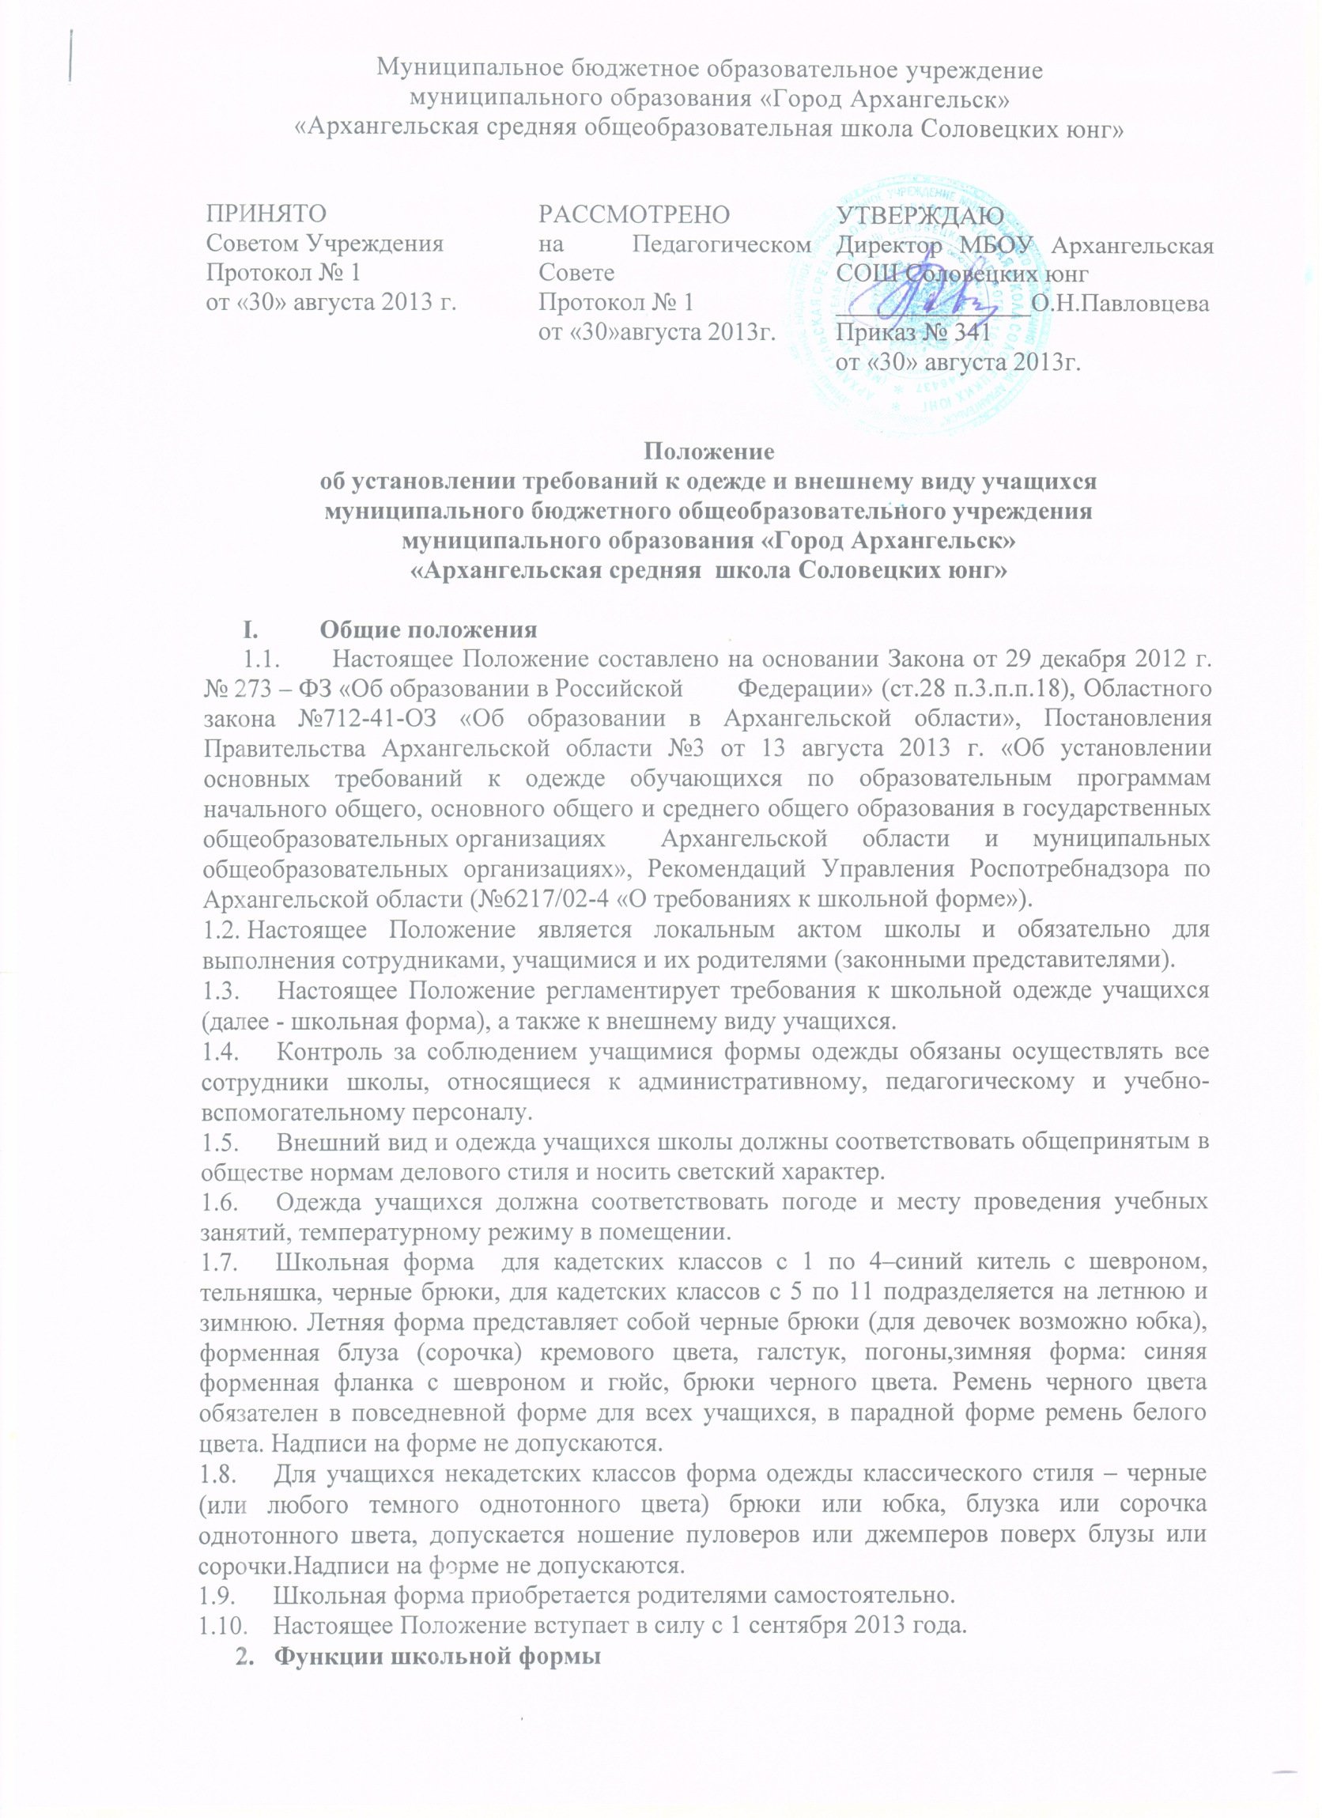Муниципальное бюджетное образовательное учреждение
муниципального образования «Город Архангельск»
«Архангельская средняя общеобразовательная школа Соловецких юнг»

ПРИНЯТО  Советом Учреждения  Протокол № 1  от «30» августа 2013 г. | РАССМОТРЕНО  на Педагогическом Совете  Протокол № 1  от «30»августа 2013г. | УТВЕРЖДАЮ  Директор МБОУ Архангельская СОШ Соловецких юнг  _______________О.Н.Павловцева  Приказ № 341  от «30» августа 2013г.

Положение
об установлении требований к одежде и внешнему виду учащихся
муниципального бюджетного общеобразовательного учреждения
муниципального образования «Город Архангельск»
«Архангельская средняя школа Соловецких юнг»

- Общие положения
1.1. Настоящее Положение составлено на основании Закона от 29 декабря 2012 г. № 273 – ФЗ «Об образовании в Российской Федерации» (ст.28 п.3.п.п.18), Областного закона №712-41-ОЗ «Об образовании в Архангельской области», Постановления Правительства Архангельской области №3 от 13 августа 2013 г. «Об установлении основных требований к одежде обучающихся по образовательным программам начального общего, основного общего и среднего общего образования в государственных общеобразовательных организациях Архангельской области и муниципальных общеобразовательных организациях», Рекомендаций Управления Роспотребнадзора по Архангельской области (№6217/02-4 «О требованиях к школьной форме»).
1.2. Настоящее Положение является локальным актом школы и обязательно для выполнения сотрудниками, учащимися и их родителями (законными представителями).
  - Настоящее Положение регламентирует требования к школьной одежде учащихся (далее - школьная форма), а также к внешнему виду учащихся.
  - Контроль за соблюдением учащимися формы одежды обязаны осуществлять все сотрудники школы, относящиеся к административному, педагогическому и учебно-вспомогательному персоналу.
  - Внешний вид и одежда учащихся школы должны соответствовать общепринятым в обществе нормам делового стиля и носить светский характер.
  - Одежда учащихся должна соответствовать погоде и месту проведения учебных занятий, температурному режиму в помещении.
  - Школьная форма для кадетских классов с 1 по 4–синий китель с шевроном, тельняшка, черные брюки, для кадетских классов с 5 по 11 подразделяется на летнюю и зимнюю. Летняя форма представляет собой черные брюки (для девочек возможно юбка), форменная блуза (сорочка) кремового цвета, галстук, погоны,зимняя форма: синяя форменная фланка с шевроном и гюйс, брюки черного цвета. Ремень черного цвета обязателен в повседневной форме для всех учащихся, в парадной форме ремень белого цвета. Надписи на форме не допускаются.
  - Для учащихся некадетских классов форма одежды классического стиля – черные (или любого темного однотонного цвета) брюки или юбка, блузка или сорочка однотонного цвета, допускается ношение пуловеров или джемперов поверх блузы или сорочки.Надписи на форме не допускаются.
  - Школьная форма приобретается родителями самостоятельно.
  - Настоящее Положение вступает в силу с 1 сентября 2013 года.
- Функции школьной формы
  - Обеспечениеучащихся удобной и эстетичной одеждой в повседневной школьной жизни.
  - Устранения признаков социального, имущественного и религиозного различия между учащимися.
  - Предупреждение возникновения у учащихся психологического дискомфорта перед сверстниками.
  - Укрепление общего имиджа образовательной организации, формирования школьной идентичности.

- Основные требования к форме и внешнему виду учащихся
3.1. Школьная форма подразделяется на парадную, повседневную и спортивную.
3.2. Замена отдельных составляющих элементов повседневной и парадной формы кадетской формы не допускаются.
3.3. Спортивная форма:
- Для занятий в спортивном зале: спортивный костюм (если температурный режим нарушен), футболка, спортивное трико, спортивная обувь с нескользкой подошвой.
- Для занятий на улице: спортивный костюм, спортивная обувь. В зимнее время – для занятиях на лыжах обязателен головной убор и одежда в соответствии с погодными условиями.
3.4. Сменная обувь в школе является обязательной.
3.6 Сменная обувь должна быть чистой, ухоженной и предпочтительно черного цвета в соответствии с формой одежды..
3.7. Внешний вид должен соответствовать общепринятым в обществе нормам.

4. Права, обязанности и ответственность
4.1.Учащиеся обязаны:
- Носить повседневную школьную форму ежедневно. Спортивная форма в дни уроков физической культуры приносится с собой. В дни проведения торжественных линеек, праздников школьники надевают парадную форму.
- Приходить на учебные занятия обязательно в чистой, свежей, выглаженной одежде.
- Бережно относиться к форме других учащихся школы.

4.2. Учащимся запрещено:
- Приходить на учебные занятия без школьной формы.
- Приходить на учебные занятия (кроме физической культуры) в спортивнойформе.
- Посещать занятия без второй обуви.
- Носить майки, блузы с глубоким вырезом, джинсы, юбки на бедрах, мини-юбки (длина юбки должна быть не выше 5 см от колена), прозрачную и яркую одежду, кеды или другую спортивную обувь, шлепанцы.
- Носить аксессуары, массивные украшения (бусы, броши, серьги, кольца, ремни с массивными пряжками и т.д.).
- Ношение в школе обуви и аксессуаров с травмирующее фурнитурой, символикой асоциальных неформальных молодежных объединений, а так же пропагандирующих психоактивные вещества и противоправное поведение.
- Учащимся запрещается:
- одежда для активного отдыха (шорты, толстовки, майки и футболки с символикой и т.п.);
- пляжная одежда и обувь;
- одежда бельевого стиля;
- прозрачные платья, юбки и блузки, в том числе одежда с прозрачными вставками;
- декольтированные платья и блузки (демонстрирующие нижнее белье или его детали) и т. п.;
- вечерние туалеты;
- платья, майки и блузки без рукавов (без пиджака или жакета);
- слишком короткие блузки, открывающие часть живота или спины;
- одежда из кожи (кожзаменителя), плащевой ткани;
- сильно облегающие (обтягивающие) фигуру брюки, платья, юбки;
- спортивная обувь (в том числе для экстремальных видов спорта и развлечений);
- массивная обувь на толстой платформе;
- вечерние туфли (с бантами, перьями, крупными стразами, яркой вышивкой, из блестящих тканей и т.п.);
- туфли на чрезмерно высоком каблуке;
- высокие сапоги-ботфорты в сочетании с деловым костюмом;
- экстравагантные стрижки и прически;
- окрашивание волос в яркие, неестественные оттенки;
- маникюр ярких экстравагантных тонов (синий, зеленый, черный и т. п.);
- маникюр с дизайном в ярких тонах (рисунки, стразы, клипсы);
- вечерние варианты макияжа с использованием ярких, насыщенных цветов;
- пирсинг;
- ношение головных уборов;
- религиозной одежды, одежды с религиозной атрибутикой.

5. Ответственность
5.1. В случае если учащийся пришел в школу без школьной формы, по требованию дежурного администратора (учителя, классного руководителя) он должен написать объяснительную.
5.2. Учащийся может вернуться домой и надеть школьную форму.
5.3.В случае, если учащийся проживает в отдаленном районе города - он на занятия допускается, но при этом предоставляет дежурному администратору (учителю, классному руководителю) дневник, в котором уполномоченное лицо делает запись для родителей с предупреждением о том, чтобы родители приняли соответствующие меры, т.е. обеспечили приход в школу своего ребенка в школьной форме.

6. Права родителей
Родители имеют право:
6.1. Обсуждать на родительских комитетах класса и школы вопросы, имеющиеотношение к школьной форме, выносить предложения в отношении школьной формы.
  - На классных родительских собраниях принимать аргументированные решения об усовершенствовании фасона школьной одежды с ведением протокола родительского собрания.
  - Приглашать на классный родительский комитет, классное родительское собрание, в Совет Учреждения, Совет профилактики безнадзорности и правонарушений несовершеннолетних родителей, дети которых уклоняются от ношения школьной формы, и применять к таким родителям меры в рамках своей компетенции.

7. Обязанности родителей
Родители обязаны:
7.1.Приобрести школьную форму, вторую обувь до начала учебного года.
7.2.Ежедневно контролировать внешний вид учащегося перед выходом его в школу в соответствии с требованиями Положения.
7.3.Следить за гигиеническим и внешним состоянием школьной формы своего ребенка, т.е. своевременно осуществлять уход за формой.
7.4. Не допускать ситуаций, когда учащийся причину отсутствия формы объясняет тем, что она постирана и не высохла.
7.5. Ежедневно проверять дневник ребенка в части письменного сообщения об отсутствии школьной формы и принятия мер для обеспечения ребенка школьной формой.
7.6. Явитьсяпо приглашению на Совет по Профилактике по вопросу неисполнения данного Положения.

8. Права классного руководителя
Классный руководитель имеет право:
  - Разъяснить пункты данного Положения учащимся и родителям под роспись.

- Обязанности классного руководителя
Классный руководитель обязан:
  - Осуществлять ежедневный контроль на предмет ношения учащимися своего класса школьной формы и второй обуви перед началом учебных занятий.
  - Своевременно (в день наличия факта) ставить родителей в известность о факте отсутствия школьной формы у учащегося, приглашать на Совет профилактики.

.

.

